הפקולטה להנדסה - המגמה להנדסה מכנית

רובוטיזציה אוטומטיבית של רכב

תקציר לספר הפרוייקטים

פרוייקט גמר

הכין: גדי לוי
מנחה: ד"ר אריה פרי
מקום ביצוע הפרוייקט: אונ' תל אביב / תע"א

יולי 2006
תקציר מנהלים

מטרת הפרויקט

תכנון חבילת רובוטיזציה לצורך ביצוע הפונקציות האוטומטיביות.

נושא הפרויקט
על מנת לתפעל כלי רכב במהלך נסיעה, נהג הרכב נדרש לביצוע פונקציות מסוימות ולעיתים אף בו-זמנית. בפרויקט זה התמקדתי ב- 6 פונקציות (להלן: הפונקציות) המגדירות את הפעולות הבסיסיות בנסיעה ברכב והן: היגוי, בלימה, האצה, העברת הילוכים, בלם יד והחלפה ל 4x4. ע"מ להשיג שליטה מלאה על הרכב בכל זמן נתון פונקציות אלו הינן חיוניות ביותר. לצורך הפיכת כלי רכב לבלתי מאויש DBW)) Drive by wire, ע"י הנחיה בשלט רחוק או אוטונומי ללא פעולת אדם כלל, יש לשלב מערכות מכאניות, אלקטרוניות, מחשוב ובקרה אוטומטית. תפקיד מערכת הבקרה הוא לבקר את פעולת הרכב ע"י סגירת המעגל ב- Low level Control ולשמש כנהג אוטומטי. קיימת חשיבות בידיעת המרחקים, המהירויות, הכוחות והמומנטים המופעלים בזמן תפעול הפונקציה לצורך שילוב המפעילים המכאניים ברכב. תחילה ערכתי לפונקציות סדרת ניסויים שמהם קיבלתי בסיס לחישובים הרלוונטיים והצגתי את החלופות לתכן ובחרתי את החלופה לכל פונקציה. בהמשך התמקדתי בבחירת המפעילים המתאימים, תכן מערכות הבקרה הרלוונטיות, הצגת המחשוב והבקרה הכוללת ולבסוף שילוב כל האלמנטים במערכת כוללת.

דרישות מהמערכת
- הרכב יהיה מסוג ג'יפ שטח משפחתי או צבאי (4x4) עם ביצועים סטנדרטים.
- יש לאפשר את ביטולה של המערכת (חלקית או באופן מלא) ע"י התקנת מפסק חשמלי או מצמד מכאני (Clutch), ע"מ לאפשר נהיגת אדם במקרה חירום.
- יש לבצע אופטימיזציה מלאה למערכת האוטומטיבית ע"מ לאפשר התאמתה לכלי רכב שונים.
- כל המערכות יופעלו בהנעה חשמלית עם מנועי Brushless או Stepmotor על פי הצורך.

Drive by wire - רקע
הגדרת ה - DBW הינה הוספה ושילוב מערכות אלקטרונית ובקרה שיפעלו במקום או בשילוב מערכת הידראולית או מכאנית הקיימת ברכב ממונע. לצורך כך יש לשנות את הקישורים המכאניים הקיימים כיום ברכב ולהחליפם במפעילים ומערכות בקרה שישמשו כנהג אוטונומי. למערכת DBW קיימים יתרונות בולטים המאיצים את הפיתוח אך לצידם גם חסרונות.

מערכת ההיגוי האוטונומית
מערכת זו הינה המשמעותית ביותר ברכב האוטונומי. תכן המערכת מקיף את כל התחומים בהם נדרש לתכן כל שאר הפונקציות האחרות. בנוסף, מערכת הבקרה בפונקציה זו הינה המורכבת והחשובה ביותר מכיוון שהיא מגדירה את כיוון התקדמות הרכב. על כן התמקדתי בתכן מלא של פונקציה זו. עבור הפונקציות האחרות מצאתי את הכוחות הדרושים לחלופות שהוצעו ובחרתי את המפעילים המתאימים תוך הסבר עקרוני בלבד על תכן המערכת.
- הערה: תוצאות הניסויים, חישובים, החלופות, ובחירת המפעילים הרלוונטיים לפונקציות הנותרות מוצגות בגוף הפרויקט.

הניסויים והחישובים במערכת ההיגוי
על מנת ליצור בסיס לתכן החלופות היה צורך בידיעת הכוחות, המומנטים והמרחקים הרלוונטיים. עבור פונקצית ההיגוי ביצעתי סדרת ניסוים כאשר התוצאות שהתקבלו היו בסיס לחישובים הרלוונטיים לכל חלופה. חלק עיקרי בבחירת החלופות והמפעילים המתאימים לכל חלופה שנבחרה התבסס על תוצאות החישובים. סדרת הניסויים בוצעה על רכב פרטי מסוג מיצובישי "סופר לאנסר" (לא בג'יפ וזאת מכוון שלא עמד ברשותי רכב מסוג זה) אך הסתמכתי על ההנחה שברוב המקרים הכוחות שמפעיל הנהג ברכב פרטי דומים מאוד לכוחות שעליו להפעיל בנהיגה ברכב שטח, ועל כן אמינות התוצאות מספקת.

תוצאות ניסוי מציאת המומנט המופעל בהיגוי רכב
בניסוי התקבל שהמומנט הממוצע שמפעיל הנהג על מוט ההיגוי בהגה כוח הוא: $\left[N∗m\right]$ $M=\text{10}\text{.}\text{82}$ (נתון זה שימש ישירות לקבלת הכוח הדרוש למפעיל).

חלופות לתכן במערכת ההיגוי
החלופות המוצעות למערכת היגוי קיימת הינן בהתאם לדרישות, התנאים, המגבלות והנתונים שעמדו בפני. בהצעת החלופות התייחסתי בעיקר לכוח הדרוש להפעלתן, האפשרות להציבן והיכולת לספק אנרגיה הולמת למפעיל. ההתמקדות בהצעת החלופות הייתה בשילוב מפעילים אך בנוסף למפעילים קיימות מערכות בקרה המהוות חלק נכבד בתכן המערכת, שעליהן הרחבתי בנפרד.
ביצוע הפונקציה
מפעיל
מערכת בקרה ומשוב/חישנים
מחשב פיקוד
ספק אנרגיה (מתח)
דיאגראמת מלבנים למערכת הכוללת

כל החלופות (עבור 6 הפונקציות) מותאמות למפעילים בהנעה חשמלית (בהתאם לדרישת המערכת). חלופה המתבססת על מערכת הידראולית או פניאומאטית מתאימה לכוחות ומומנטים גדולים יותר מאלו הנדרשים בתכן זה, ולכן אין צורך להתקין מערכות אלו, הדורשות תוספת משמעותית של מקור אנרגיה לרכב. בנוסף, מערכת כזו מצריכה תחזוקה מוגברת של בלאי (צינורות, שמנים וכו'). הנ"ל עשויים לייקר משמעותית את עלות הפרויקט ללא סיבה מהותית. מהסיבות הנ"ל אפשרות זו נפסלה על הסף.

הצעת חלופות ההיגוי

חלופה -1
בתוך תא הנהג יש להרכיב מנוע סיבובי ולחברו למוט ההיגוי בסמוך להגה כך שיעביר מומנט סיבובי על ציר ההגה. מכוון שבכניסת מתח ישר (DC) של עד V24 אין מנועים היכולים להפיק את המומנט הדרוש, יש להגדיל את המומנט שהמנוע מסוגל לספק בעזרת תמסורת גג"ש ורצועת תזמון. כתוצאה מכך המפעיל יאבד מגודל המהירות שהוא יכול לנפק, באותו היחס.

יתרונות
- מרווח הגדול בתא הנהג מאפשר תכנון והרכבה נוחים וקלים כך שאין להירתע ממפעיל גדול.
- אפשרות לפרוק ותיקון מהיר של המערכת במידת הצורך עקב מיקום וזמינות המערכת.
חסרונות
- מומנט סיבוב דרוש גדול יחסית בגלל הפחתת המומנט במפרקים הקרדניים (הסבר בסעיף 3.1.3 בגוף הפרויקט ).
- קיים צורך באמצעי תיווך בין המפעיל לציר מוט ההיגוי, דבר שמייקר ומסרבל את המערכת.

חלופה - 2

הרכבת מנוע סיבובי בנקודה פנימית בתא המנוע, אחרי המפרקים הקרדניים ולפני מערכת הגה הכוח. מנוע זה יתחבר למוט ההיגוי הפנימי. גם בחלופה זו קיים הצורך בהגדלת המומנט בתמורה להקטנת המהירות הסיבובית (היחס הדרוש קטן יותר).
יתרונות
- ככל שהמפעיל ממוקם מעבר למס' גדול יותר של מפרקים, המומנט הדרוש נמוך יותר.
- נדרשים פחות אמצעי תיווך בין ציר מוט ההיגוי והמפעיל.
חסרונות
- מכיוון המערכת כולה גדולה יחסית ושמיקום מערכות הרכב המקוריות תוכנן בקפידה ללא התחשבות בהוספה עתידית של מפעיל חיצוני ולכן קיים קושי מסוים במציאת מקום הולם ובהרכבה על הרכב .

החלופה שנבחרה לביצוע התכן
החלופה המתאימה ביותר מבין החלופות שהוצעו היא חלופה 1. היתרון הגדול של חלופה זו לעומת חלופה 2 הוא בנגישות המערכת הממוקמת בתוך תא הנהג ובמרווח הגדול בתא, המאפשר את הרכבתה והתאמתה. שיקול זה גבר על השיקול בהקטנת המומנט (ע"י התקנת המערכת לאחר המפרקים הקרדניים).

תכן מערכת ההיגוי
תחילה בחרתי את רכיבי המערכת הדרושים לרכישה.
- מנוע סרבו (Servo) מסוג Brushless המקבל בכניסה מתח ישר (DC) של עד V24.
- תמסורת גג"ש- גיר ביחס העבר של 1:10 .
- שתי גלגלות מאותו הסוג המתאימות כאשר קוטר גלגלת אחת כפול מקוטר האחרת.
- רצועת תזמון (Timing) המתאימה במבנה השן לגלגלות.

לאחר מכן הצגתי את הרכיבים הדרושים ליצור בהתאם למידותיהם הגיאומטריות והחומר ממנו העדפתי ליצרם. תכן זה כולל שרטוטי יצור מתאימים. רכיבים אלו הם:
- תומך הציר- מקבל את עומס הלחיצה המופעל מהרצועה, משמש לתמיכת ציר המפעיל והרכבת המערכת לחזית הדג' בורד.
- תומך המנוע- מקבל את מומנט הפיתול של המנוע, משמש לתמיכת המנוע והרכבת המערכת לדופן התחתונה של הדג' בורד.
- ומכסה הגלגלות- משמש לכיסוי המערכת בלבד.

לבסוף ביצעתי תכן למערכת הבקרה הכוללת בחוג ההיגוי. תכן זה למערכת בחוג סגור נעשה בהדרגה בשלושה שלבים כאשר השלב הסופי הינו קבלת פונקצית תמסורת שתש:
שלב א- פיתוח חוג המנועים.
שלב ב' – פיתוח חוג הבקרה במערכת הפנימית ברכב (בקרת מהירות ההיגוי וזווית ההגה).
שלב ג' - פיתוח מודל דינאמי של הרכב לצורך בקרה חיצונית של חוג ההיגוי.
תכן מערכת בקרה זה דומה גם במערכות הבלימה והאצה, כאשר עבור פונקציות בלם היד, העברת הילוכים והעברה ל 4x4. יש לתכנן מערכת בקרה בחוג פתוח המבוסס על נתב אותות (Micro switch) המקושר למחשב הפיקוד ומאפשר את ביצוע הפונקציות ע"פ הגדרתן במצב (On) או מופסק (Off).

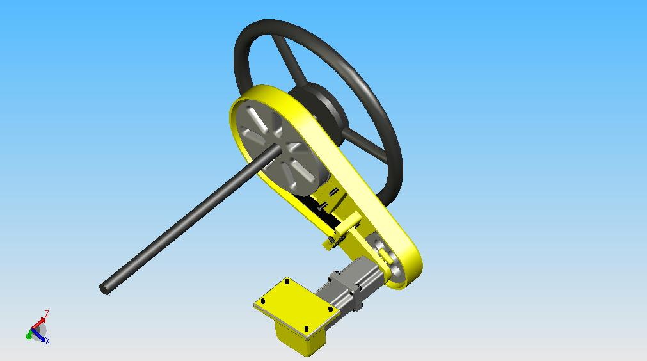
שילוב הרכיבים המכאניים במערכת ההיגוי האוטונומית

